Муниципальное бюджетное общеобразовательное учреждение
«Шаминская средняя общеобразовательная школа»
Семикаракорского района Ростовской области.

Школьный краеведческий музей «Факел»

Экскурсии в школьном краеведческом музее «Факел»

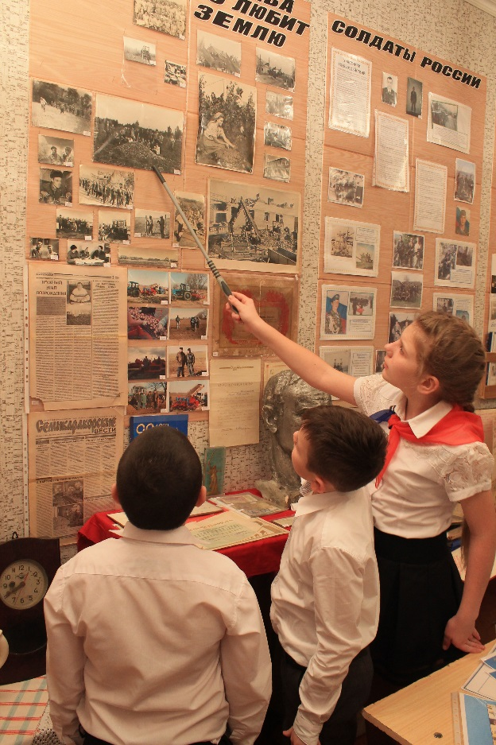
Экскурсия
«Почет и слава тем, кто любит землю».
Экскурсовод – Пивень Ольга

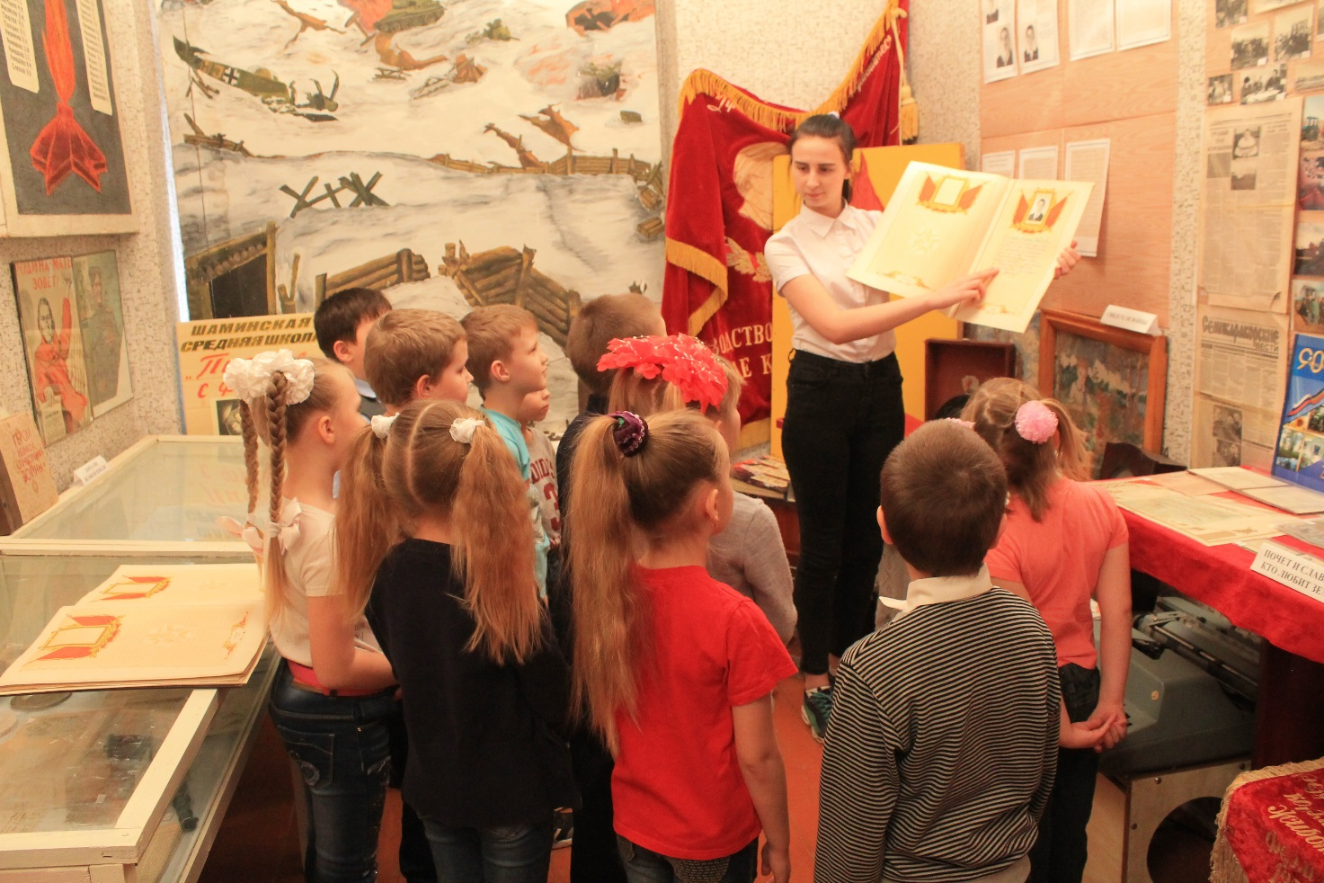
Экскурсия «Дорогами Великой Победы».
Экскурсовод – Синельникова Ксения
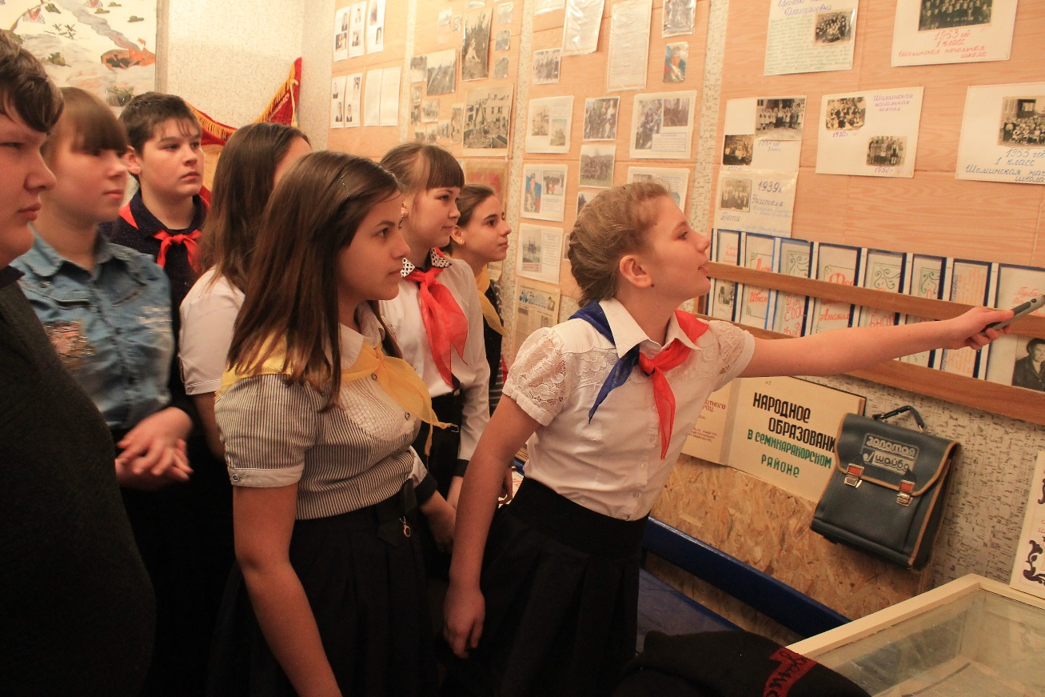
Экскурсия в рамках юбилея школы
«Это было недавно, это было давно».
Экскурсовод – Пивень Ольга
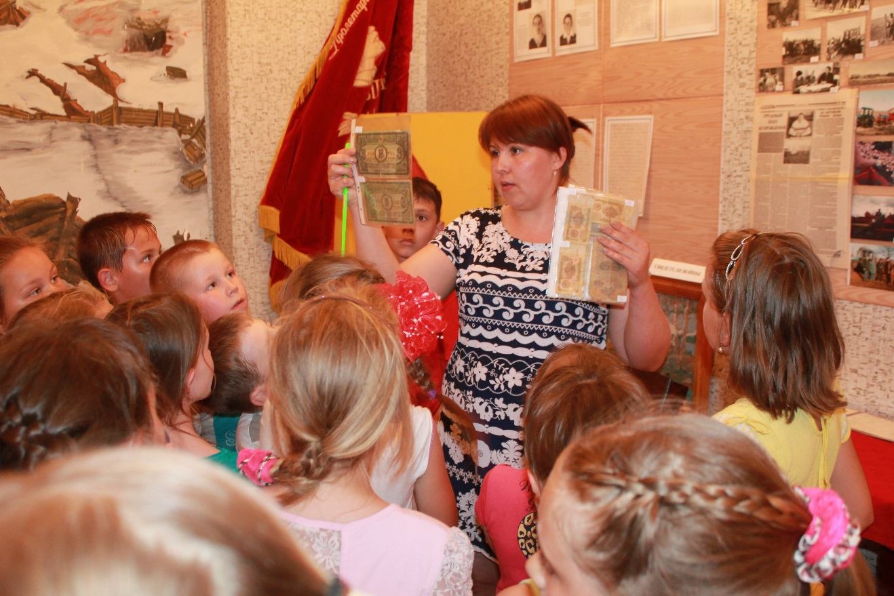
Обзорная экскурсия для воспитанников ЛДП «Ласточки».
Экскурсовод - Ушакова Елена Николаевна.

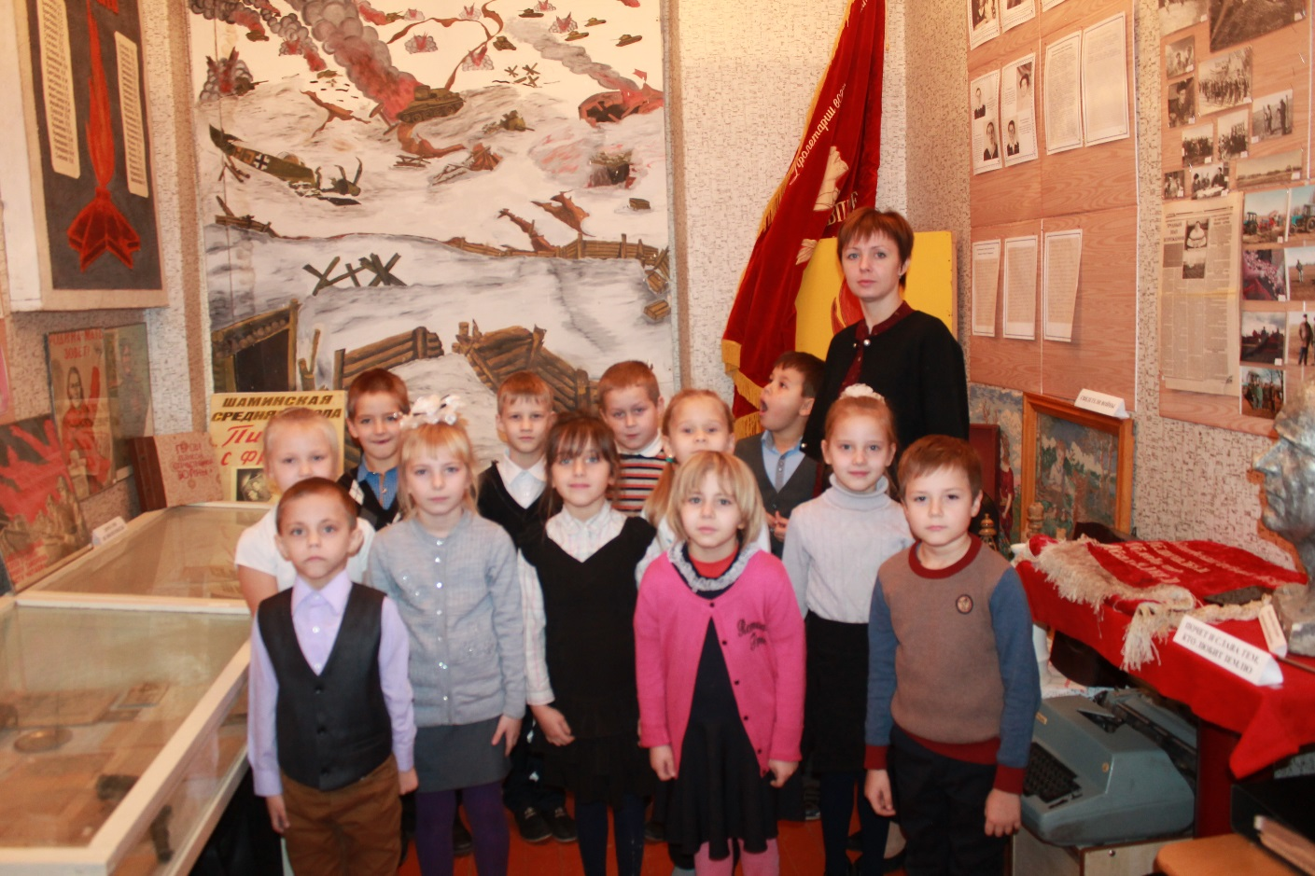
Обзорная экскурсия для воспитанников учащихся 1 класса
Экскурсовод – Ушаков Юрий.
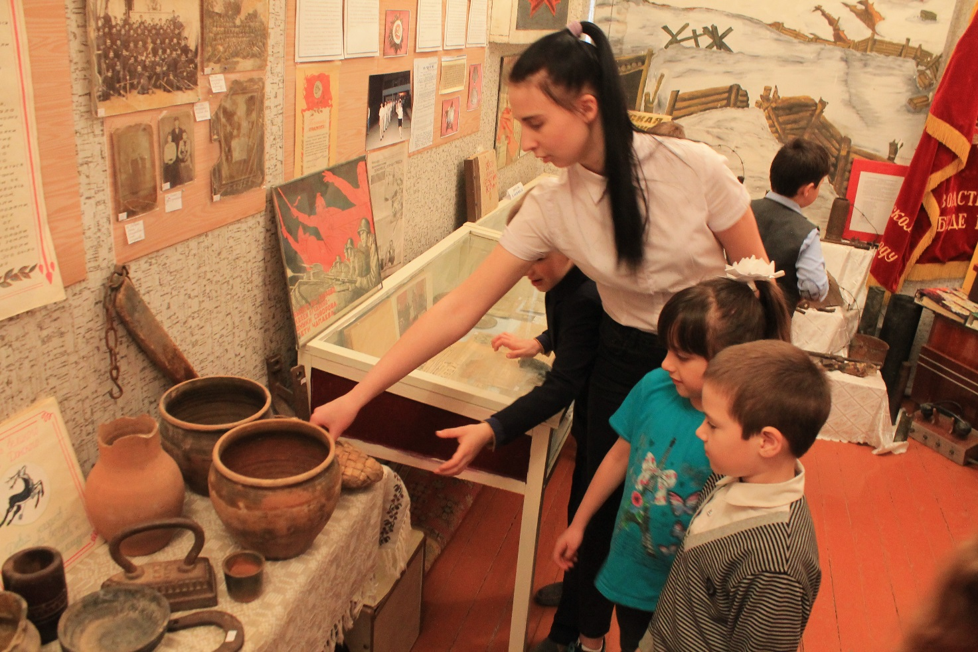
Экскурсия «В казачьей горнице».
Экскурсовод – Синельникова Ксения

